**Introducción a la Inteligencia Artificial, Semana 6, Cohorte 2024-1**

**Estudiante:** Andrés Felipe Flórez Olivera

**Modelo realizado:**



**Resultado obtenido:**

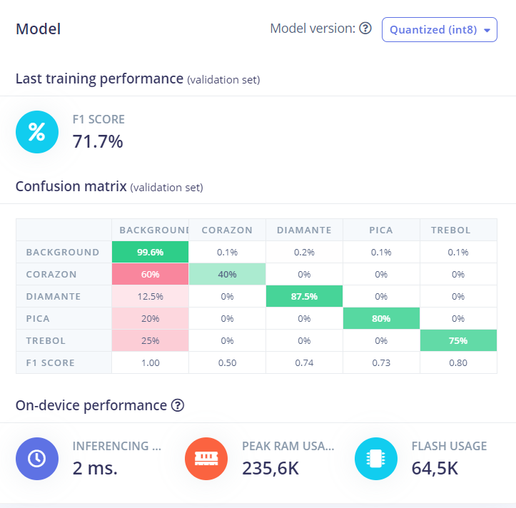

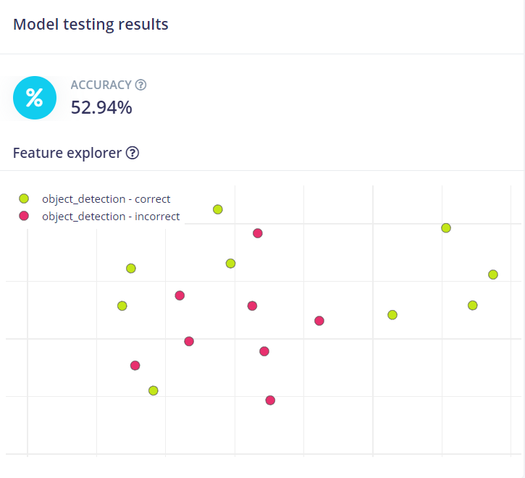

**Análisis y preguntas a resolver**

Basado en el proyecto construido realice diferentes iteraciones, modificando parámetros como, por ejemplo: base de datos, las etapas del pipeline, los hiperparámetros del modelo y responda las siguientes preguntas:

**1.** Mencione 3 formas en las cuales se puede mejorar el desempeño obtenido y explique por qué.

Respuesta: Una opción es aumentar el tamaño del conjunto de datos con la finalidad de que el tamaño de la muestra (tanto para train como para test) sea más significativo, por lo tanto el modelo tendría más datos de entrada para clasificar. Otra opción es aumentar el número de iteraciones con hiperparámetros óptimos para el modelo. Una tercera opción es considerar la calidad de las imágenes cargadas dado que se evidenció que púeden existir casos en que se confunden las predicciones.

**2**. De las pruebas realizadas ¿Cuál fue el modelo y los hiperparámetros que obtuvieron el mejor desempeño en el set de Test? Explique por qué.

El modelo utilizado fue el siguiente (basado en una red neuronal):

##### **FOMO (Faster Objects, More Objects) MobileNetV2 0.1**

Cuyos hiperparámetros fueron:

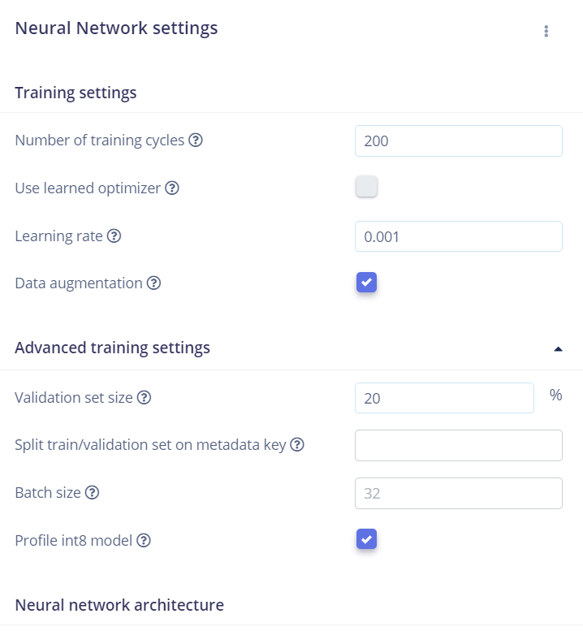

El resultado obtuvo el mejor desempeño debido al número de Epochs ejecutado en entrenar la red neuronal, y asimismo debido al tamaño del conjunto de validación.

**3.** ¿Bajo que condiciones se puede pensar en sacrificar la precisión por el tiempo de inferencia? De algunos ejemplos claros.

En este contexto, considero que se puede sacrificio la precisión por el tiempo de inferencia en el procesamiento de datos: pues si nutrimos nuestro modelo con imágenes de más naipes, tendríamos que considerar el escenario donde se debe procesar grandes conjuntos de datos, por lo tanto la velocidad de procesamiento puede ser prioritaria. En este caso, se puede optar por algoritmos más rápidos y menos precisos para obtener una visión general rápida o detectar tendencias emergentes, sacrificando detalles finos o precisión en las predicciones individuales, esto con la finalidad de hacer una evaluación general del modelo y obtener puntos de referencia para escoger un modelo diferente o hacer uso de otros hiperparámetros. Otro caso, basado en este contexto, se da en las aplicaciones con restricciones de recursos: Por ejemplo, en este proyecto se trabajo con clasificación de imágenes extraídas de un dispositivo con recursos limitados, tal como un smartphone, por lo tanto si se desea automatizar la captura de imágenes y el debido procesamiento de las imagénes capturadas (grandes cantidades de imágenes), los modelos de inferencia ligeros y rápidos pueden ser necesarios debido a las restricciones de potencia de procesamiento, memoria y energía. En estos casos, se prefiere la eficiencia operativa sobre la precisión máxima para permitir la funcionalidad en tiempo real sin agotar los recursos del dispositivo rápidamente.

**4.** ¿Cuál es el impacto en el desempeño de usar el bloque de procesamiento de las imágenes frente a usar las imágenes RAW? (repetir los pasos y observar el cambio en las métricas de desempeño)

La aplicación de técnicas de procesamiento de imágenes en comparación con el uso de imágenes RAW juega un papel crucial en el rendimiento de los sistemas de visión computarizada, impactando directamente la precisión, la velocidad y el consumo de recursos. Las imágenes RAW, al ser datos puros capturados por el sensor de la cámara, proporcionan la mayor fidelidad y detalle, lo cual es esencial para aplicaciones de visión computarizada que demandan un gran nivel de detalle y exactitud, tales como la fotogrametría y el control de calidad en la producción. No obstante, el manejo de estas imágenes RAW puede introducir desafíos, incluyendo el ruido y las fluctuaciones de luz, que exigen el uso de algoritmos avanzados para su adecuada interpretación, pudiendo esto comprometer la precisión en situaciones donde la tolerancia al ruido es baja. Además, el tratamiento de imágenes RAW es más exigente computacionalmente hablando, dada su extensión y la necesidad de transformarlas a un formato operable, lo que puede mermar la rapidez de los sistemas de visión computarizada, en especial en dispositivos con capacidades limitadas. Este tipo de imágenes también demanda un mayor volumen de almacenamiento y memoria para su procesamiento, lo que podría restringir la cantidad de imágenes manejables de forma simultánea o incrementar los requerimientos de infraestructura tecnológica.

Por otro lado, el procesamiento previo de las imágenes (incluyendo la normalización, el redimensionamiento y el enriquecimiento de datos) se muestra beneficioso para realzar la exactitud de los modelos de visión computarizada, al homogeneizar los datos y eliminar variabilidades innecesarias. Este procesamiento simplifica las imágenes, reduciendo su tamaño y complejidad, lo que conlleva a una disminución en la carga computacional y, por consiguiente, a una mayor velocidad de inferencia. Al focalizar los modelos en características más relevantes mediante técnicas de preprocesamiento estándar, se facilita una inferencia más ágil. Además, las imágenes procesadas requieren menos espacio de almacenamiento y memoria, optimizando el procesamiento y permitiendo el manejo de un mayor número de imágenes de manera paralela, dadas las mismas limitaciones de hardware.

**5.** ¿Basado en la gráfica de generación de características de la etapa de preprocesamiento, hay un palo que dé la impresión de ser más fácil de clasificar? ¿A qué se debe esto? Explique.

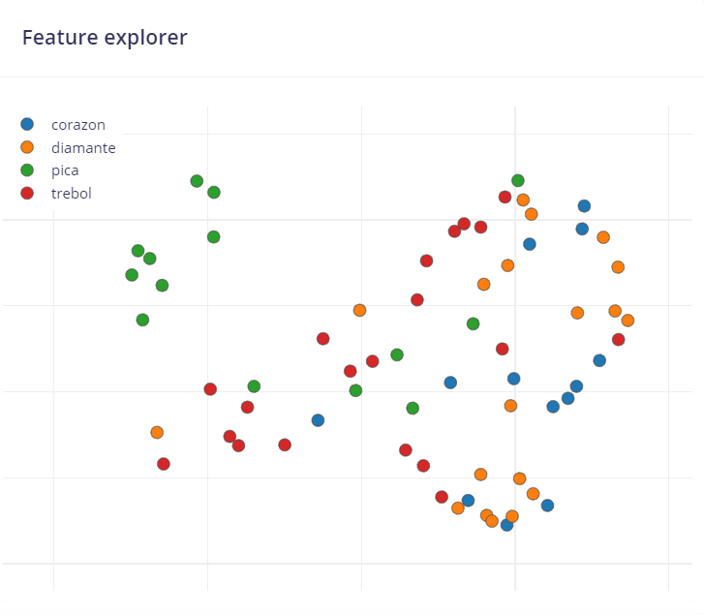

Considero que las picas dan la impresión de ser más fáciles de clasificar debido a que se puede identificar que se encuentran mayormente conglomeradas en la gráfica, con una dispersión de datos menor. Asimismo, la distancia entre puntos puede interpretarse como menor, por lo tanto el modelo de clasificación puede considerar las imágenes de entrada posteriores con una precisión relativamente alta. Esto puede deberse a algunos factores de calidad en el conjunto de entrenamiento, además de que la cantidad de imágenes de picas entrenadas es mayor que las demás etiquetas.

**6.** ¿Cuál fue el palo más difícil de clasificar y a que se puede deber este comportamiento?

El palo más difícil de clasificar fue el de corazón, esto puede deberse a que en la etapa de entrenamiento se agregar pocas cantidades de carta cuya etiqueta equivale a ‘corazón’, además de haber posibles alucinaciones de la imagen que interpreta el modelo con la etiqueta ‘diamante’ dado que comparten el mismo color y hay cierta similitud en la forma.

**7.** ¿Qué sucede si se prueba clasificar una carta diferente a un As? Haga varias pruebas y concluya sus resultados.

Se nota un aumento en la incertidumbre al clasificar cartas distintas a un As, lo cual podría manifestarse en predicciones con menor confianza. Este fenómeno puede estar relacionado con el procesamiento de los píxeles en la imagen presentada. Esta situación sugiere que el modelo podría estar experimentando dudas sobre cómo clasificar correctamente la entrada. Además, este comportamiento puede ser visto como un error sistemático o inducido, debido a que el modelo no ha sido entrenado con una variedad amplia de cartas que no sean ases. Esto puede llevar al modelo a desarrollar un sesgo por clasificar cualquier carta como un As, resultando en errores sistemáticos al enfrentarse a cartas que no son ases.